Métodos de Computação Inteligente/Agente Inteligentes– 2004/1
Lista de Exercícios de Prolog
Profas. Flávia Barros e Patrícia Tedesco

- No campo minado, jogo clássico do Windows, um agente deve percorrer um campo de batalha, descobrindo todas as bombas contidas nele, sem no entanto pisar em nenhuma delas. Para isso, deve visitar as localizações no campo (os quadradinhos da figura 1). Cada localização pode ter uma de duas informações: o número de minas em localizações vizinhas a ela, ou uma mina.
Se o agente visitar uma localização onde há uma mina, morre. Sempre que o agente chegar a conclusão que uma determinada localização contém uma mina, pode marcá-la com uma flag (indicada pela bandeirinha na Figura 1).
Para este exercício, fornecemos um simulador, e um agente que visita as localizações no campo de maneira aleatória. O objetivo do exercício é incrementar a “inteligência” do agente para que este passe a escolher a próxima localização a visitar de acordo com alguma estratégia.

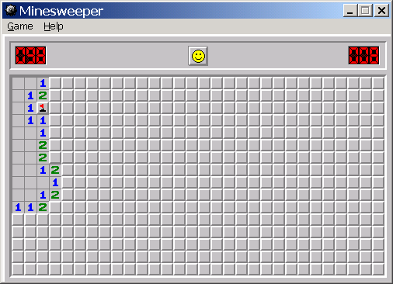

Figura 1. Campo minado

